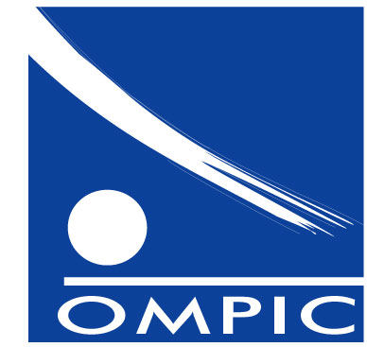

ROYAUME DU MAROC
--------
OFFICE MAROCAIN DE LA PROPRIETE

INDUSTRIELLE ET COMMERCIALE
--------

--------

المملكة المغربية
--------
المـكتب المـغربـي

للملكية الصنـاعية والتجـارية
--------

 | DEMANDE DE CERTIFICAT NEGATIF  En cas de rejet^{(*)}  Veuillez remplir ce formulaire par des lettres majuscules sans ratures ni surcharges en se référant aux notes explicatives |  |  |  |  |  |  |  | Version  Octobre/2017
 |  |  |  |  |  |  |  |  | CN5
 |  |  | CADRE RESERVE A L’OMPIC
N° de demande :
N° de la dernière demande rejetée :
Date de demande :
Lieu de demande :
1. DENOMINATIONS PROPOSEES ^{(**)} |  |  |  |  |  | SIGLE (***) | Obligatoire
2. PIECES JOINTES
CNI | Autorisation
Autres à préciser :

SIGNATURE DU BENEFICIAIRE OU DE SON MANDATAIRE
BENEFICIAIRE  Nom :  Signature et qualité du signataire :  Date : |  |  |  | MANDATAIRE  Nom :  Signature :  Date :

Important :

(*) Aux fins de l’immatriculation au registre de commerce, le certificat négatif est dématérialisé, il est identifié par un numéro unique, et ne nécessite ni cachet, ni signature.
Le certificat négatif peut être récupéré à partir de l’application mobile « Directinfo», qui permet également le suivi, en temps réel, de l’état d’avancement de la demande.

(**) «le dépôt d’un nom de commerçant ou d’une dénomination commerciale appelé à servir en même temps de marque, doit, pour valoir protection de cette marque, être effectué suivant la législation relative aux marques » article 35 du code de commerce.

(***) Le sigle concerne uniquement les demandes de dénomination.

(****) Toute opération postérieure relative aux noms commerciaux est une prestation payante.

